
Решение части второй одного из реальных вариантов ЕГЭ – 2011.

С1. Решите уравнение.
$$\left(4{\text{sin}}^{2}x−4\text{sin}x−3\right){\text{log}}_{3}(\text{cos}x)=0\text{.}$$
Решение.
$$\begin{aligned}\left(4{\text{sin}}^{2}x−4\text{sin}x−3\right){\text{log}}_{3}(\text{cos}x)=0⇔\begin{aligned}[ \\ \end{aligned}\begin{aligned}\left\{4{\text{sin}}^{2}x−4\text{sin}x−3=0 | \right.\end{aligned} \\ \end{aligned}$$
ОТВЕТ:$\frac{π}{6}+2πn, n∈Z; 2πk, k∈Z\text{.}$

С2. В правильной шестиугольной призме ${\text{ABCDEFA}}_{1}B_{1}C_{1}D_{1}E_{1}F_{1}$ , стороны основания которой равны 3, боковые рёбра равны 4, найдите расстояние от точки $В$ до прямой $A_{1}F_{1}\text{.}$

A
B
C
D
E
F
A₁
B₁
C₁
D₁
E₁
F₁
K
K₁
Рис. 1. К заданию С2.

Решение.
Выполним дополнительные построения: $\text{BK}⊥\text{AF}, \text{KK}⊥(\text{ABC})⇒{\text{KK}}_{1}⊥A_{1}F$
Тогда, по теореме о трёх перпендикулярах, ${\text{BK}}_{1}⊥A_{1}F_{1}$, следовательно длина отрезка ${\text{BK}}_{1}$ равна расстоянию от вершины В до прямой A₁F₁. Остаётся рассмотреть два прямоугольных треугольника и применить теорему Пифагора.
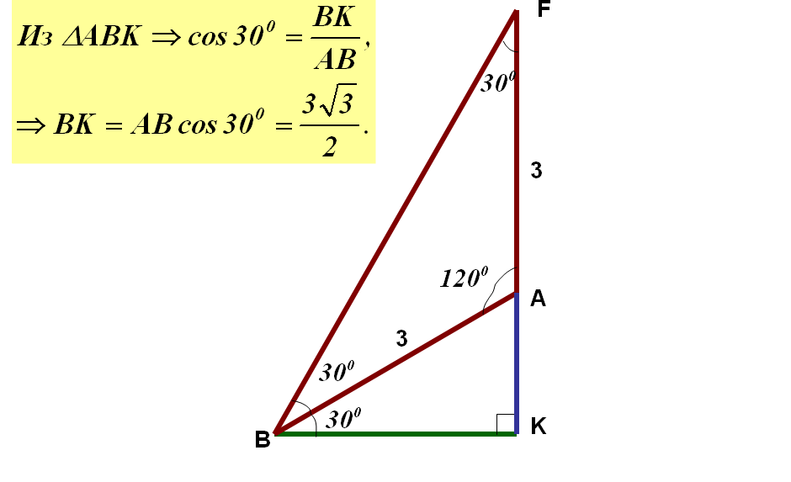
Рис. 2. К заданию С2.

Тогда из треугольника ВКК₁, по теореме Пифагора, получим: ${\text{BK}}_{1}=\frac{\sqrt{\text{91}}}{2}\text{.}$
Возможно и более быстрое решение, если рассмотреть прямоугольный треугольник А₁К₁В, тогда: ВА₁ = 5 (знаменитый египетский треугольник!), АК=0,5*AF=1.5 , и получаем тот же результат.

С3. Решите неравенство
$$3{\text{log}}_{\text{11}}(x^{2}+8x−9)≤4+{\text{log}}_{\text{11}}\frac{(x−1)^{3}}{x+9}\text{.}$$
Решение.
Найдём ОДЗ:
$$\begin{aligned}\left\{x^{2}+8x−9>0 | \right.\end{aligned}$$
Тогда:
$$\begin{aligned}3{\text{log}}_{\text{11}}(x+9)(x−1)−{\text{log}}_{\text{11}}\frac{(x−1)^{3}}{x+9}≤4, \\ {\text{log}}_{\text{11}}\frac{(x+9)^{4}(x−1)^{3}}{(x−1)^{3}}≤4, \\ {\text{log}}_{\text{11}}(x+9)^{4}≤4,⇔ \\ \end{aligned}\begin{aligned}\left\{x≠−9 | \right.\end{aligned}$$
С учётом ОДЗ: $\begin{aligned}[−\text{20}≤x<−9 \\ [1<x≤2\end{aligned}[$

С4. Прямая, перпендикулярная гипотенузе прямоугольного треугольника отсекает от него четырёхугольник, в который можно вписать окружность. Найдите радиус окружности, если отрезок прямой, заключённый внутри треугольника равен 12, а косинус острого угла равен 0,6.

Решение.
Пропорции египетского треугольника 3:4:5 используют в геометрических экзаменационных задачах очень часто. Видимо это и дань уважения древним учёным и попытка облегчить жизнь экзаменуемых возможностью моментальных вычислений. Данная задача может быть решена просто и быстро, если знать следующие геометрические факты. Они лучше усвоятся, если предварительно выполнить чертёж. Смотрите на него и следите за высказываниями.

А
B
C
O
D
H
D₁
H₁
M
N
P
K
T
- Отрезки касатель-ных, проведённых к окружности из одной точки равны между собой;
- Полупериметр треугольника BDH равен отрезку ВР = BN;
- Треугольники ACB, DHB, AH₁D₁ подобны.

Рис. 3. К заданию С4.

Пусть в треугольнике АВС $\text{cos}B=0,6$, тогда: $\text{cos}B=\frac{\text{AC}}{\text{AB}}=0,6=\frac{3}{5},$ и если положить, что катет АС равен 3 условных единицы, а гипотенуза АВ равна 5 таким же единицам, то, по теореме Пифагора ВС = 4 условным единицам. Таким образом, стороны трёх подобных треугольников АСВ, DHB, AH₁D₁, пропорциональны числам 3:4:5. Традиционно задание С4 имеет два решения. В данном случае это зависит от того, с какой стороны от вписанной окружности проводится касательная, перпендикулярная гипотенузе.
Случай 1. Отрезок DH отсекает от треугольника АВС четырёхугольник DHАС. Тогда:
$$\begin{aligned}\text{DH}=\text{12}⇒\text{HB}=\frac{\text{DH}}{3}⋅4=\text{16},⇒\text{DB}=\text{20}, \\ P_{\text{DBH}}=\text{48}⇒\text{BP}=\text{24}⇒\text{PH}=r=\text{24}−\text{16}=8\text{.}\end{aligned}$$
Случай 2. Решается абсолютно аналогично.
$$\begin{aligned}D_{1}H_{1}=\text{12}⇒\text{AH}=9, {\text{AD}}_{1}=\text{15}, \\ P_{D_{1}H_{1}A}=\text{36}⇒\text{AP}=\text{18},⇒H_{1}P_{1}=r=\text{18}−9=9\text{.}\end{aligned}$$
ОТВЕТ: 8 или 9.

С5. Найдите все положительные значения а , при каждом из которых система
$\begin{aligned}\left\{{\left(\left|x\right|−4\right)}^{2}+{\left(y−4\right)}^{2}=4 | \right.\end{aligned}$
имеет единственное решение.

Решение.
Первое уравнение описывает в координатной плоскости две окружности:
$$\begin{aligned}ω_{1}→(x+4)^{2}+(y−4)^{2}=4, \text{центр} А(−4;4), r_{1}=2, \\ ω_{2}→(x−4)^{2}+(y−4)^{2}=4, \text{центр} В(4;4), r_{2}=2\text{.}\end{aligned}$$
Второе уравнение описывает окружность переменного радиуса:
$$ω_{3}→(x+1)^{2}+y^{2}={\left|a\right|}^{2}, \text{центр} С(−1;0), r_{3}=\left|a\right|\text{.}$$
Система имеет единственное решение, если третья окружность касается одновременно только одной из двух первых окружностей.
A
B
C
D
F
Рис. 4. К заданию С5.

Геометрически очевидно, что одно решение может быть только в двух случаях, показанных на рисунке 4. Остаётся вычислить радиусы CD и CF.
$$\begin{aligned}{\text{CA}}^{2}=3^{2}+4^{2}=\text{25}⇒\text{CA}=5⇒\text{CD}=5−2=3; \\ {\text{CB}}^{2}=5^{2}+4^{2}=\text{41}⇒\text{CB}=\sqrt{\text{41}}⇒\text{CF}=2+\sqrt{\text{41}}\text{.}\end{aligned}$$
ОТВЕТ: $3; 2+\sqrt{\text{41}}\text{.}$
С6. Все члены некоторой последовательности являются натуральными числами. Каждый член этой последовательности, начиная со второго либо в 8 раз больше, либо в 8 раз меньше предыдущего. Сумма всех членов последовательности равна 2618.
А) Может ли последовательность состоять из двух членов?;
Б) Может ли последовательность состоять из трёх членов?;
В)Какое наибольшее количество членов может быть в последовательности?

Решение.
А) Допустим, что последовательность состоит из двух членов:
$$\begin{aligned}a_{1}=x, a_{2}=8x, \\ a_{1}+a_{2}=\text{2618}⇒9x=\text{2618}\text{.}\end{aligned}$$
Но число 2618 не делится нацело на 9. Следовательно, данный случай невозможен.
Б) Допустим, что последовательность состоит из трёх членов. Имеют место два случая.
Первый. $x+8x+x=\text{2618},⇒\text{10}x=\text{2618}⇒x=\text{261},8∉N\text{.}$ То есть этот случай невозможен.
Второй случай. $8x+x+8x=\text{2618}⇒\text{17}x=\text{2618}⇒x=\text{154}, 8x=\text{1232}\text{.}$
То есть последовательность может состоять из трёх членов, а именно: 1232; 154; 1232.
В) Если число членов последовательности чётно, то их сумма должна быть крана 9, а это не так (смотрите пункт А). Следовательно число членов данной последовательности может быть только нечётным. Снова имеют место два случая.
Первый случай.
$$\begin{aligned}n=2k+1, k∈N, \\ \underset{k \text{скобок}}{\underbrace{(8x+x)+\text{.}\text{.}\text{.}+(8x+x)}}+8x=\text{2618}, \\ 9\text{kx}+8x=\text{2618}, x(9k+8)=\text{2618}, \\ x=1, 9k=\text{2610}, k=\text{290}, n=\text{581}\text{.}\end{aligned}$$
Второй случай.
$$\begin{aligned}n=2k+1, k∈N, \\ \underset{k \text{скобок}}{\underbrace{(x+8x)+\text{.}\text{.}\text{.}+(x+8x)}}+x=\text{2618}, \\ 9\text{kx}+x=\text{2618}, x(9k+1)=\text{2618}, \\ x=1, 9k=\text{2617}, k=\text{290}\frac{7}{9}∉N, \\ x=2, 9k=\text{1308}, k=\text{145}\frac{4}{9}<\text{290} и ∉N\text{.}\end{aligned}$$
ОТВЕТ: А) Не может; Б) Может; В) 581.

